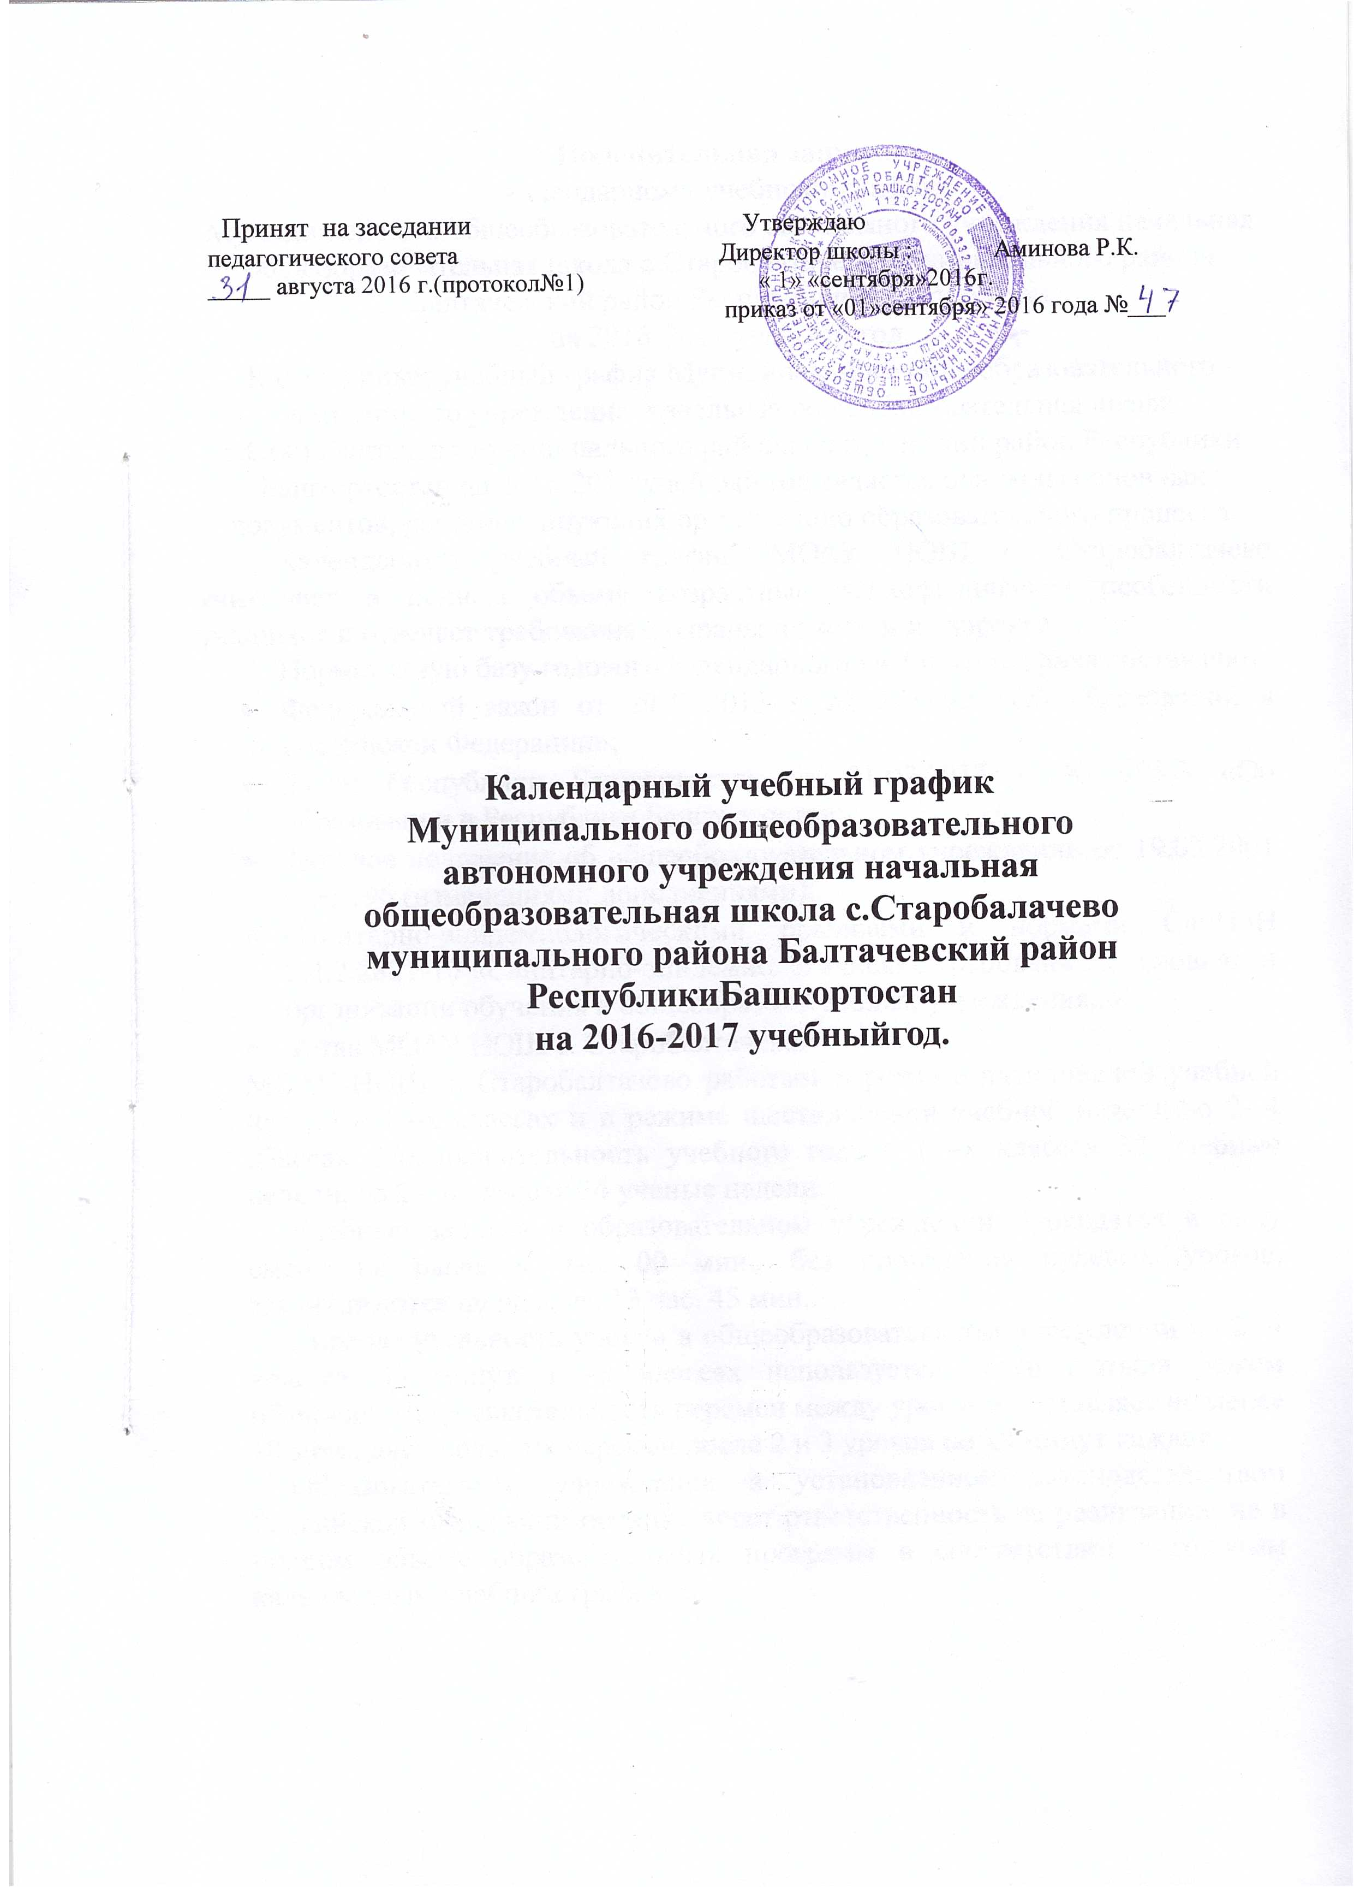
Пояснительная записка календарному учебному графику Муниципального общеобразовательного автономного учреждения начальная
общеобразовательная школа с.Старобалтачево муниципального района Балтачевский район Республики Башкортостан
на 2016-2017 учебный год.
Календарный учебный график Муниципального общеобразовательного автономного учреждения начальная общеобразовательная школа с.Старобалтачево муниципального района Балтачевский район Республики Башкортостан на 2016-2017 учебный год является одним из основных документов, регламентирующих организацию образовательного процесса.
Календарный учебный график МОАУ НОШ с. Старобалтачево учитывает в полном объеме возрастные психофизические особенности учащихся и отвечает требованиям охраны их жизни и здоровья.
Нормативную базу годового календарного учебного графика составляют:
- Федеральный закон от 29.12.2013 г. № 273-ФЗ «Об образовании в Российской Федерации»;
- Закон Республики Башкортостан от 01.07.2013 г. № 696-З «Об образовании в Республике Башкортостан»;
- Типовое положение об общеобразовательном учреждении от 19.03.2001 г. № 196 (изменениями дополнениями);
- Санитарно-эпидемиологическими правилами и нормами СанПиН 2.4.2.2821-10 «Санитарно-эпидемиологические требования к условиям и организации обучения в общеобразовательных учреждениях»;
- Устав МОАУ НОШ с. Старобалтачево.
МОАУ НОШ с. Старобалтачево работает в режиме пятидневной учебной недели в 1 –х классах и в режиме шестидневной учебной недели во 2- 4 классах. Продолжительность учебного года в 1 –х классах 33 учебные недели, во 2 – 4 классах 34 ученые недели.
Учебные занятия в образовательном учреждении проводятся в одну смену не ранее 9 час. 00 мин., без проведения нулевых уроков, заканчиваются не позднее 13 час. 45 мин..
Продолжительность уроков в общеобразовательном учреждении во 2- 4 классах 45 минут, 1 –х классах используется «ступенчатый» режим обучения. Продолжительность перемен между уроками составляет не менее 10 мин., двух больших перемен после 2 и 3 уроков по 20 минут каждая.
Образовательное учреждение в установленном законодательством Российской Федерации порядке несет ответственность за реализацию не в полном объеме образовательных программ в соответствии с годовым календарным учебным графиком.

Календарный учебный график Муниципального общеобразовательного автономного учреждения начальная
общеобразовательная школа с.Старобалачево муниципального района Балтачевский район РеспубликиБашкортостан
на 2016-2017 учебныйгод.
  - Продолжительность учебного года
Начало учебного года: 01.09.2016 года
Продолжительность учебного года:
- в 1 классах – 33 учебные недели;
- во 2 -4 классах – 34 учебные недели.
Периоды учебных занятий:
I четверть - для учащихся I – IV классов51 учебных дней, c 1 сентября по 1ноября 2016 года.
II четверть - для учащихся I – IV классов 47 учебных дней, с 7 ноября по 30 декабря 2017года.
III четверть - для учащихся I – IV классов 57 учебных дней, с 16 января по 24 марта 2016 года.
IV четверть - для учащихся II – IV классов 49 учебных дня, с 3 апреля по 31мая 2017 года; для обучающихся I класса 44 учебных дня, с 4 апреля по 25 мая 2017года.

Устанавливаются следующие сроки школьных каникул:
- осенние – 5 дней, с 2 ноября по 6 ноября 2016года.
- зимние – 16 дней, с 31декабря 2016г. по 15 января 2017года.
- весенние – 9 дней, с 25 марта по 2 апреля 2017 года.
Для учащихся I класса устанавливаются в течение учебного года дополнительные недельные каникулы с 13 февраля 2017 года по 18 февраля 2017 года.
  - Регламентирование образовательного процесса на неделю.
- 5-ти дневная учебная неделя в 1 классах;
- 6-ти дневная учебная неделя во 2 – 4 классах.
  - Регламентирование образовательного процесса на день.
Учебные занятия в общеобразовательном учреждении проводятся в одну смену не ранее 9 час. 00 мин., без проведения нулевых уроков, заканчиваются не позднее 13.час. 45 мин..
Занятия дополнительного образования (кружки, секции), организуются во второй половине дня продолжительным временем на обед, но не ранее чем через час после основных занятий.
Продолжительность уроков:
- во 2 – 4 классах – 45 минут;
- в 1 – х классах используется «ступенчатый» режим обучения в первом полугодии (в сентябре, октябре по 3 урока в день по 35 минут каждый, в ноябре – декабре по 4 урока по 35 минут каждый; январь - май – по 4 урока по 40 минут каждый);

Расписание звонков для учащихся 2-4 классов:

№  урока | Продолжительность урока | Продолжительность перемены
1 | 9:00 – 9:45 | 10 минут
2 | 9:55 - 10:40 | 20 минут
3 | 11:00 – 11:45 | 20 минут
4 | 12:05 – 12:50 | 10 минут
5 | 13:00 – 13:45 | 10 минут

Расписание звонков для учащихся 1- х классов на I полугодие:

№  урока | Продолжительность урока | Продолжительность перемены
1 | 9:00 – 9:35 | 10 минут
2 | 9:45 - 10:20 | 20 минут
3 | 11:40 – 11:15 | 20 минут
4 | 11:20 – 12:00 | 10 минут
5 | 12:10 – 12:45 | 10 минут

Расписание звонков для учащихся 1- х классов на II полугодие:

№  урока | Продолжительность урока | Продолжительность перемены
1 | 9:00 – 9:40 | 10 минут
2 | 9:50 - 10:30 | 20 минут
3 | 10:50 – 11:30 | 20 минут
4 | 11:50 – 12:30 | 10 минут
5 | 12:40 – 13:20 | 10 минут

Классные часы проводятся классными руководителями 1 раз в неделю, продолжительностью не менее 35 минут; классные часы не являются уроками и не включаются в расписание учебных занятий.

  - График питания

Время проведения | Классы | Классные руководители
9:45 | 2 | Аминова Р.К..
9:55 | Многодетные
10:20 | 1 | Ильметова И.К.
10:40 | 1 | Хайрисламова Г.Н.
10:50 | 4 | Загирова Г.А.
10:50 | 3 | Хаматова Л.Р.

  - Общий режим работы школы.
Школа открыта для доступа в течение 6 дней в неделю с понедельника по субботу, выходным днем является воскресенье.
В праздничные дни (установленные законодательством РФ) образовательное учреждение не работает.
В каникулярные дни общий режим работы школы регламентируется планом работы образовательного учреждения, утвержденным приказом директора, устанавливается особый график работы.
Примечание. Данный годовой календарный учебный график составлен без учета праздничных дней.

